ЗДРАВА ХРАНА

Иако много тога знамо, ретко се правилно хранимо. Како бисте се подсетили, али и сазнали нешто ново о здравој храни и увидели значај правилне исхране, погледајте презентацију преузету са Интернета:

https://www.slideshare.net/GordanaJanevska/zdrava-hrana-pravilna-ishrana

Ваш задатак је да исхрану обликујете на приказан начин. Такође, направите један свој беџ – правилна исхрана, и размените слике беџева са другарима.

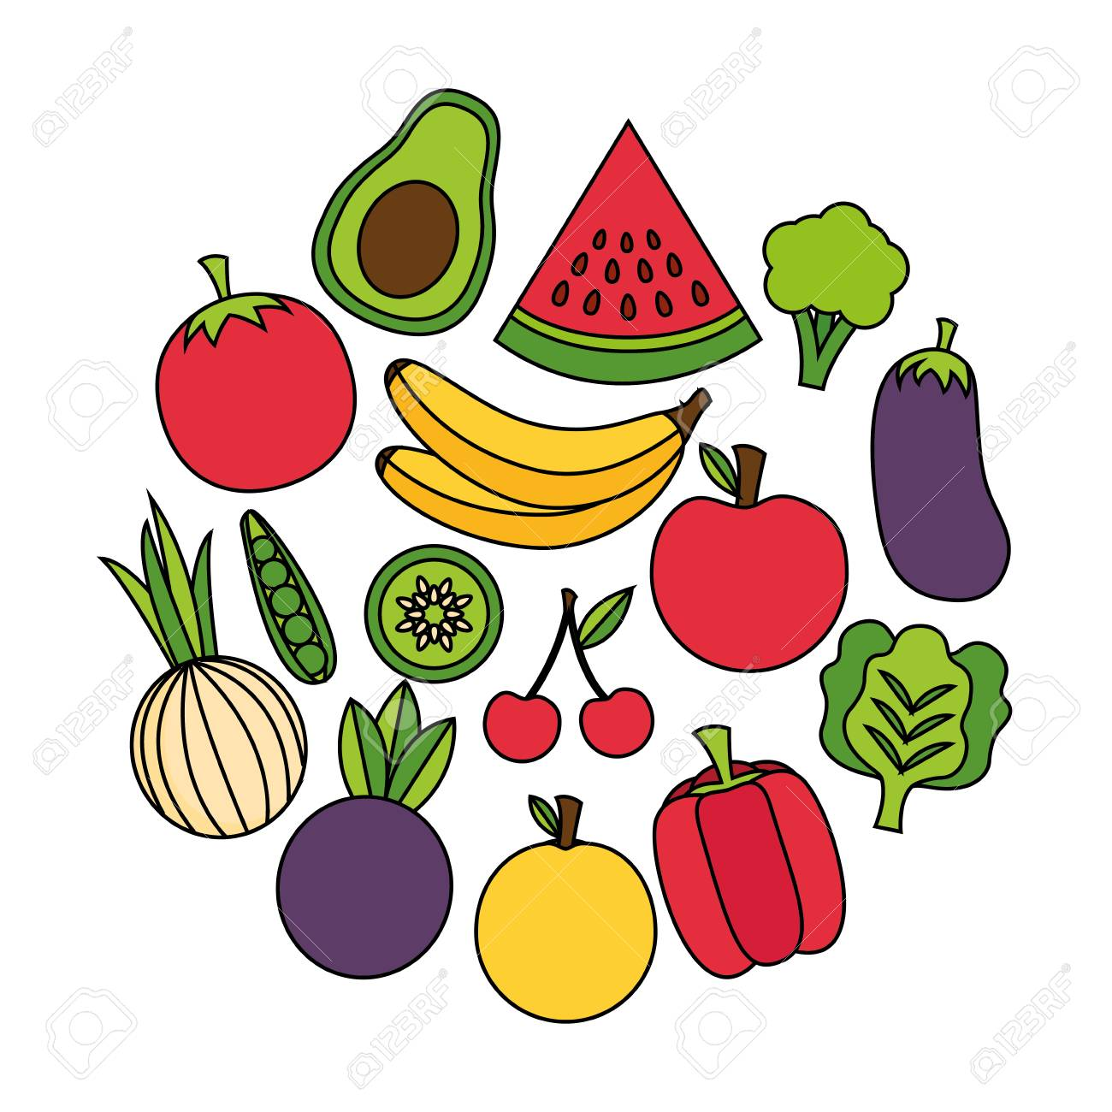
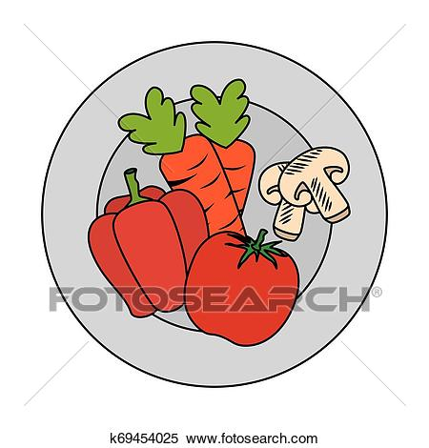
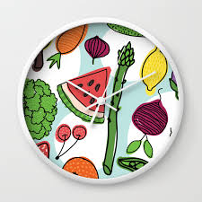

Уколико имате омиљени “здрав” оброк, поделите то са друговима.
Пријатно!

